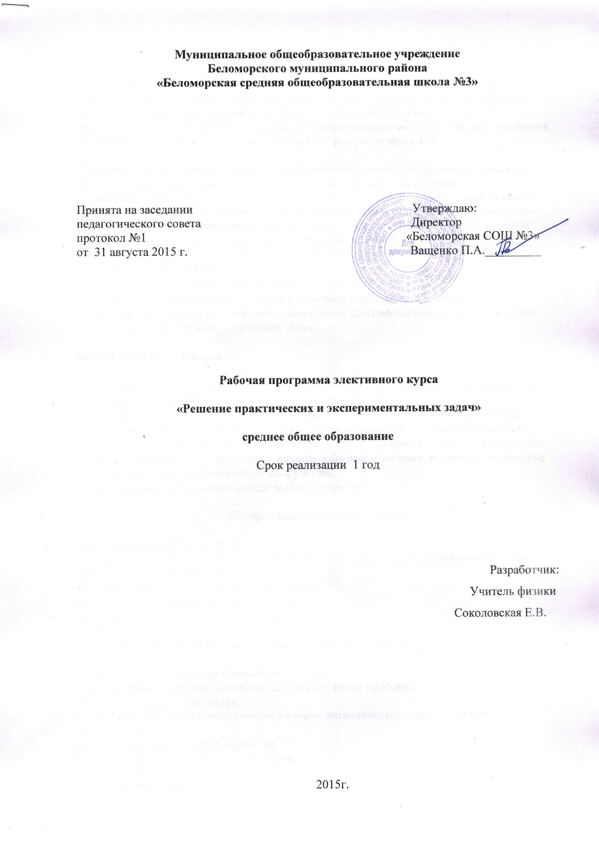
Пояснительная записка

Рабочая программа элективного курса «Решение практических и экспериментальных задач» составлена на основе пособия Бутырского Г.А., Саурова Ю.А. «Экспериментальные задачи по физике 10-11.» ( М.: Просвещение, 2000) и предназначена для учащихся 11 классов общеобразовательных школ. Рабочая программа рассчитана на 35 часов в год (1 час в неделю). Срок реализации 1 год.

В практике обучения физике важное место занимает решение экспериментальных задач. При их решении выполняются одновременно умственные, практические и организационные действия учащихся. Систематическое использование таких задач, их удачный подбор и умелое включение в урок помогают развивать физическое мышление школьников, совершенствовать экспериментальные умения. Важно и то, что решение экспериментальных задач придаёт положительную эмоциональную окраску, вызывает повышенный интерес учащихся к физике и объектам техники.
Цели элективного курса:
- развитие интереса к физике и решению физических задач;
- совершенствование полученных в основном курсе знаний и умений;
- формирование представлений о постановке, классификации, приемах и методах решения школьных физических задач.

Задачи элективного курса:

- развивать мышление учащихся, умение самостоятельно приобретать и применять знания, наблюдать и объяснять физические явления;
- систематизировать знания об экспериментальных фактах, понятиях, законах, теориях, методах физической науки; о современной научной картине мира; о широких возможностях применения физических законов в технике и технологии;
- формировать познавательный интерес к физике и технике, развивать творческие способности, осознанные мотивы учения;
- мотивировать сознательный выбор профессии.

Содержание элективного курса

Постоянный электрический ток.
1-2.Электрический ток. Условия, необходимые для существования электрического тока. Закон Ома для участка цепи.
3.Последовательное соединение проводников.
4.Параллельное соединение проводников.
5.Работа и мощность постоянного тока.
6-7.ЭДС. Закон Ома для полной цепи.
8-9.Определение ЭДС и внутреннего сопротивления источника
Магнитное поле.
1.Определение полярности полюсов источника.
2.Демонстрация действия магнитов на измерительные приборы.
Электрический ток в металлах.
1-2.Исследование зависимости сопротивления металлического проводника от температуры.
Явление электромагнитной индукции.
1.Взаимодействие магнитов с катушками.
2-3.ЭДС самоиндукции.
Электромагнитные колебания.
1.Переменное напряжение.
2.Емкостное сопротивление конденсатора.
3.Наблюдение вынужденных электромагнитных колебаний.
Оптика.
1.Отражение света.
2.Наблюдение изображения, полученного с помощью плоского зеркала.
3.Преломление света.
4.Наблюдение преломления света.
5.Определение показателя преломления воды.
6.Дисперсия света.
7.Наблюдение изображения, полученного с помощью призмы.
8.Наблюдение изменения диаметра зрачка и аккомодации глаза.
9.Наблюдение интерференции.
10.Наблюдение дифракции света.
11.Наблюдение разрешающей способности малого отверстия.
12.Наблюдение спектров поглощения.
Рабочая программа элективного курса включает следующие виды экспериментальных зданий:
- наблюдение и изучение физических явлений;
- измерение физических величин;
- исследование зависимостей между физическими величинами;
- изучение физических законов;
- экспериментальные задачи.
Используемые технологии
Для реализации рабочей программы элективного курса предусмотрено использование следующих технологий:
- практико-ориентированные
- личностно-ориентированные
- информационно-коммуникационные
- интерактивные
Тематическое планирование (35 часов)

№ п/п | Темы | Всего часов | В том числе |  |  | Форма контроля
№ п/п | Темы | Всего часов | теория | практика |  | Форма контроля
1.  2.  3.  4.  5.  6.  7. | Постоянный электрический ток.  Магнитное поле.  Электрический ток в металлах.  Электромагнитные колебания.  Явление э/м индукции.  Оптика.  Итоговые занятия. | 9  2  2  3  3  12  4 | 3  1  1  1  1  4 |  | 6  1  1  2  2  8 | тест, задачи  тест, задачи  тест, задачи  тест, задачи  тест, задачи  тест, задачи  защита творческих работ
 | ИТОГО: | 35 | 11 |  | 20

Ожидаемые результаты:
По окончании элективного курса учащиеся должны продемонстрировать
- осознание практической значимости предмета физики;
- практические навыки и умения при проведении физического эксперимента;
- приемы мыслительной деятельности: анализ, синтез, сравнение, обобщение и т. п., т. е. умения « вскрывать новые связи, открывать новые приёмы, приходить к решению новых задач».
При решении задач по механике, молекулярной физике, электродинамике должно быть сформировано:
- умение решать задачи, на накопление опыта решения задач различной трудности,
- общая точка зрения на решение задачи как на описание того или иного физического явления физическими законами.

Учебно-методическое и информационное обеспечение

- Бутырский Г.А., Сауров Ю.А. Экспериментальные задачи по физике 10-11. – М.: Просвещение, 2000.
- Буров В.А., Иванов А.И. Фронтальные экспериментальные задания по физике. – М.: Просвещение, 2001.
- Низамов И.М. Задачи по физике с техническим содержанием. – М.: Просвещение, 2000.
- Генденштейн Л.Э., Кирик Л.А. Задачи по физике 10-11 классы. – М.: Илекса, 2005.
- Рымкевич А.П. Задачник 10-11 классы. – М.: Дрофа, 2005.
- Касьянов В.А. Физика 11 класс. – М.: Дрофа, 2003.

Интернет-ресурсы:

- http://iralebedeva.ru/ - шкатулка качественных задач по физике
- http://class-fizika.narod.ru/ - "Классная физика"
- http://videouroki.net/ - видеоуроки
- http://www.bakonkurs.org/ - "Зубренок" конкурс по физике

